

Consultar Relação Cliente e Imóvel
Esta opção do sistema permite a consulta da relação existente entre um cliente e um imóvel, ou entre um imóvel e vários clientes. A funcionalidade pode ser acessada via Menu de Sistema, no caminho: GSAN > Cadastro > Imóvel > Consultar Relação Cliente e Imóvel.
Feito isso, o sistema acessa a tela de filtro a seguir:

Observação
Informamos que os dados exibidos nas telas e relatórios a seguir são fictícios, e não retratam informações de clientes.
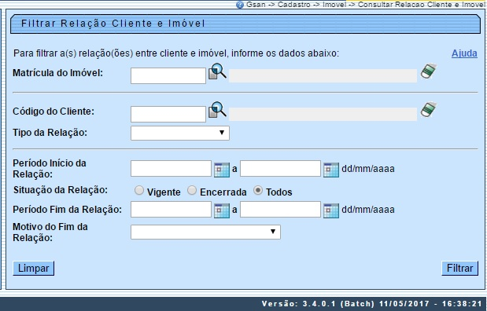
Acima, dado um cliente, é possível saber que imóveis ele possui. E vice-versa: dado um imóvel, saber quais clientes estão associados ao imóvel. Dessa forma, o resultado da consulta será apresentado de acordo com o tipo de pesquisa realizada:
- Por Matrícula do Imóvel;
- Por Código do Cliente.
A tela é apresentada em três blocos, separados por uma linha horizontal. Os blocos são os relacionados abaixo:
- Dados do Imóvel;
- Dados do Cliente;
- Dados da Relação Ciente e Imóvel.
Os blocos de Imóvel e Cliente são exclusivos. Ou seja, os dois não podem ser informados ao mesmo tempo. Ao informar o imóvel, o bloco de cliente fica desabilitado, e vice-versa. É obrigatório que se informe um dos blocos exclusivos: Imóvel ou Cliente.
Clique AQUI para ver instruções sobre o preenchimento dos campos da tela para a construção dos argumentos de pesquisa.
Após informar, por exemplo, a matrícula do imóvel, o sistema exibe a tela Consulta Imóveis Relacionados com o Cliente trazendo quais imóveis estão associados ao cliente:
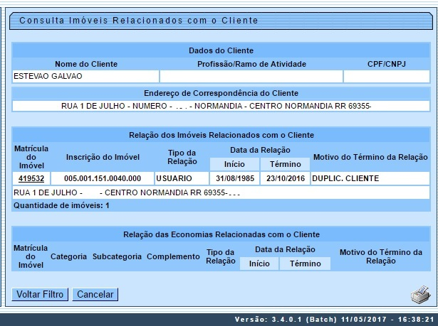
No caso de informar a matrícula do cliente, o sistema exibe a tela Consulta Clientes Relacionados com o Imóvel trazendo quais clientes estão associados ao imóvel:
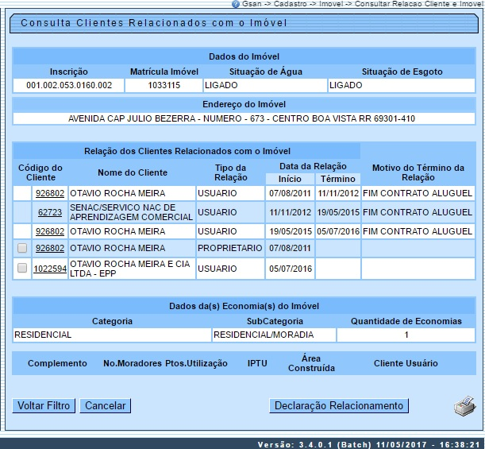
Ao clicar no botão das duas telas de consulta acima, o sistema exibe ou o Relatório de Clientes Relacionados com o Imóvel, ou o Relatório de Imóveis Relacionados com o Cliente, conforme modelos visualizados, respectivamente, AQUI e AQUI.
Nos links do campo Código do Cliente ou Matrícula do Imóvel, o sistema alterna a exibição das telas entre a consulta por imóveis ou clientes.
Para a CAERR, o botão é visualizado na tela de consulta de clientes relacionados ao imóvel. Ao clicar nele, o sistema emite uma declaração de relacionamento do cliente com um determinado imóvel por tipo de relação, conforme modelo AQUI. Para gerá-la, é necessário selecionar o tipo de cliente, clicando no checkbox ao lado.
Atenção: Caso o cliente não tenha documento válido (CPF ou CNPJ), a declaração não é emitida. Caso o imóvel possua débito, a declaração também não é emitida.

Declaração de Relacionamento Cliente Imóvel
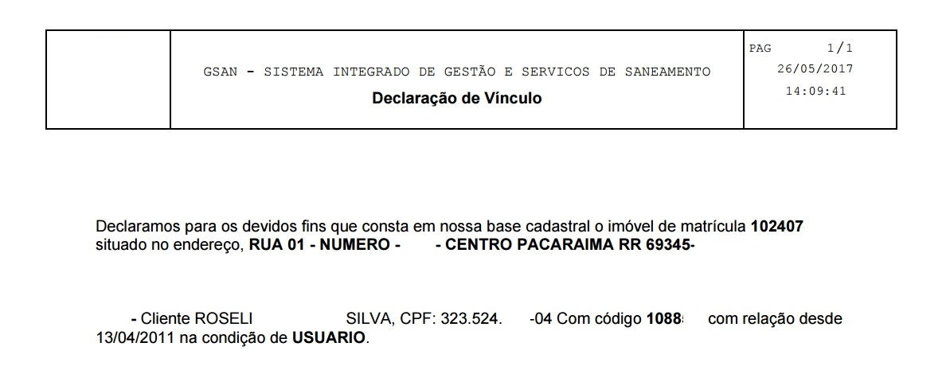

MOVELO 1: Relatório de Clientes Relacionados com o Imóvel
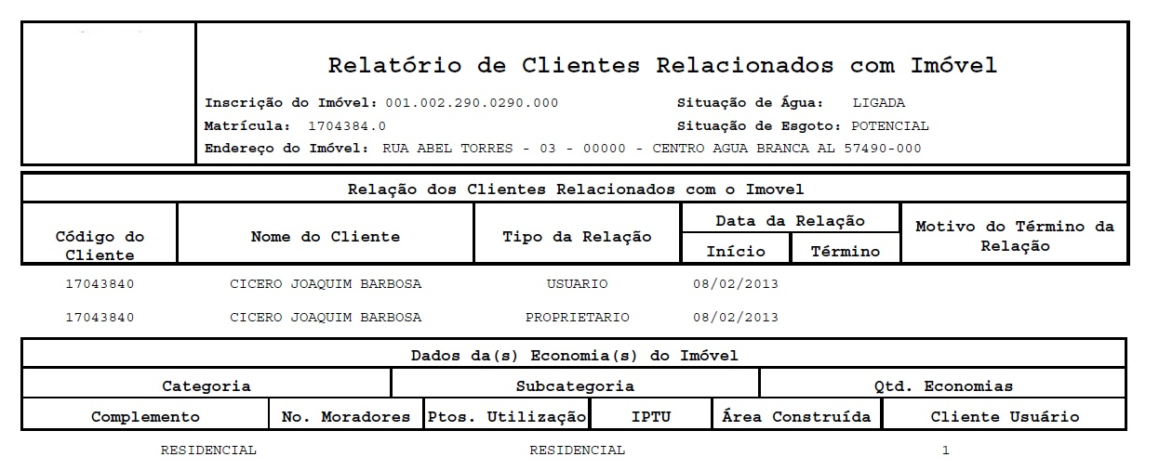

MODELO 2: Relatório de Imóveis Relacionados com o Cliente
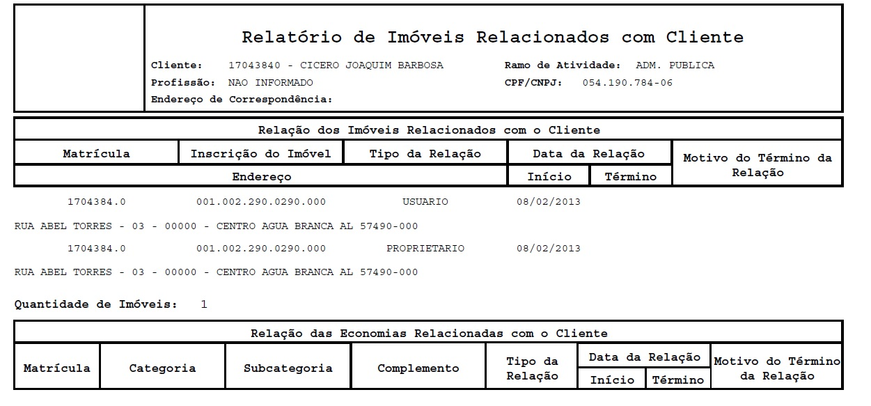

Tela de Sucesso
A tela de sucesso será apresentada de acordo com o argumento de pesquisa que você informou na tela de filtro.
- Se por Imóvel, o sistema apresentará os dados do imóvel no início da tela e, logo abaixo, uma tabela com a relação dos clientes associados ao imóvel.
  - Neste caso, o código do cliente é apresentado com um link, onde você poderá inverter a pesquisa, fixando o cliente.
  - Após a tabela com a relação dos clientes relacionados com o imóvel, o sistema apresenta uma outra tabela com os dados das economias do imóvel.
- Se por Cliente, o sistema apresentará os dados do cliente no início da tela e, logo abaixo, uma tabela com a relação dos imóveis associados ao cliente.
  - Neste caso, a matrícula do imóvel é apresentada com um link, onde você poderá inverter a pesquisa, fixando o imóvel.
  - Após a tabela com a relação dos imóveis relacionados com o cliente, o sistema apresenta outra tabela com a relação das economias relacionadas com o cliente.
Clique no botão Voltar Filtro para retornar à tela de filtro Consultar Relação Cliente e Imóvel e informar um novo conjunto de parâmetros.
Clique no botão Cancelar para voltar à tela inicial do sistema.

Preenchimento dos campos
Campo | Orientações para Preenchimento
Matrícula do Imóvel | Informe a matrícula de um imóvel existente e tecle Enter, ou clique no botão Pesquisar , link Pesquisar Imóvel, que fica ao lado do campo. Neste caso será apresentada uma tela de popup, onde será possível efetuar a pesquisa de imóveis no cadastro.  Após a informação da matrícula de um imóvel, ou da seleção de um imóvel na tela de pesquisa, o sistema apresentará a inscrição de localização do imóvel no campo correspondente.  Para limpar o campo, clique no botão .
Cliente | Informe o código de um cliente e tecle Enter, ou clique no botão , link Pesquisar Cliente, que fica ao lado do campo. Neste caso será apresentada uma tela de popup, onde será possível efetuar a pesquisa de clientes no cadastro.  Após a informação do código do cliente, ou da seleção do cliente na tela de pesquisa, o sistema apresentará o nome do cliente no campo correspondente.  Para limpar o campo, clique no botão .
Tipo da Relação | Caso deseje efetuar um filtro pelo tipo da relação do cliente com o imóvel, selecione-o entre as opções apresentadas pelo sistema na lista ao lado do campo.
Período de Início da Relação | Caso deseje efetuar um filtro pelo período de início da relação, informe a data inicial e final do período.  Ao informar a data inicial, o sistema, automaticamente, atualiza a data final. Mas você poderá alterar a data final para uma data superior à inicial.  Você tem duas opções para informar a data:  Digitando-a no campo - Neste caso não precisa se preocupar com as barras de separação, pois o sistema as coloca automaticamente.  A data deve ser informada no formato DD/MM/AAAA, onde DD é o dia, MM, o mês e AAAA, o ano. O dia e o mês devem ser informados, obrigatoriamente, com dois dígitos e o ano com quatro.  Pesquisando-a em um calendário - Neste caso, clique no botão , existente ao lado do campo, que será apresentada uma tela onde você poderá selecionar uma data no calendário.  Clique em Pesquisar Data - Calendário para obter instruções mais detalhadas da tela Calendário.
Situação da Relação | Caso deseje efetuar um filtro pela situação da relação entre o cliente e o imóvel, selecione-a entre as opções apresentadas.  Vigente - Para selecionar apenas as relações vigentes;  Encerrada - Para selecionar apenas as relações encerradas;  Todos - Para selecionar todas as relações que já existiram, independente de estar vigente, ou encerrada.
Período Fim da Relação | Caso deseje efetuar um filtro pelo período de término da relação, informe a data inicial e final do período.  Ao informar a data inicial, o sistema, automaticamente, atualiza a data final. Mas você poderá alterar a data final para uma data superior à inicial.  Você tem duas opções para informar a data:  Digitando-a no campo - Neste caso não precisa se preocupar com as barras de separação, pois o sistema as coloca automaticamente.  A data deve ser informada no formato DD/MM/AAAA, onde DD é o dia, MM, o mês e AAAA, o ano.  O dia e o mês devem ser informados, obrigatoriamente, com dois dígitos e o ano com quatro.  Pesquisando-a em um calendário - Neste caso, clique no botão , existente ao lado do campo, que será apresentada uma tela onde você poderá selecionar uma data no calendário.  Clique em Pesquisar Data - Calendário para obter instruções mais detalhadas da tela Calendário.
Motivo do Fim da Relação | Você poderá, também, efetuar um filtro, caso deseje, pelo motivo do fim da relação do cliente com o imóvel. Neste caso, selecione-o entre as opções apresentadas pelo sistema na lista ao lado do campo.

Funcionalidade dos Botões
Botão | Descrição da Funcionalidade
Utilize este botão para ativar as funcionalidades de pesquisa de um imóvel, ou de um cliente.
Deve ser utilizado quando não se conhece o código da informação que deseja inserir.
Fica localizado ao lado do campo correspondente.
Ao clicar no botão, o sistema apresentará uma outra tela, onde será possível realizar a pesquisa.
 | Utilize este botão para limpar as informações existentes em um determinado campo da tela.
Ao acionar este botão, o sistema irá abrir uma tela para que você selecione a data a partir do calendário.
Clique em Pesquisar Data - Calendário para obter a ajuda da tela do calendário.
 | Utilize este botão para comanda a impressão dos relatórios.
 | Utilize este botão para retornar à tela de filtro.
 | Utilize este botão para cancelar a operação e retornar à tela principal.
 | Utilize este botão para efetuar a limpeza dos campos da tela.
Utilize este botão para solicitar ao sistema a execução da consulta formatada.
Caso exista algum erro no preenchimento dos campos o sistema emitirá uma mensagem de alerta, comunicando o erro cometido.

Referências
Consultar Relação Cliente e Imóvel
Gerar Declaração Relação Cliente com Imóvel

Termos Principais
Faturamento
Clique aqui para retornar ao Menu Principal do GSAN

